Крещенский сочельник в Силино
20.01.2023
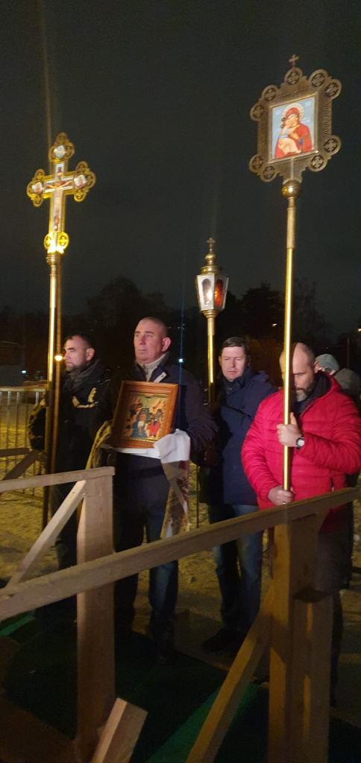
В Филаретовском храме 18 и 19 января прошла раздача святой воды. Традиционно многие православные горожане пришли за святой водой. Некоторые запасаются на целый год, приносят пустые пластиковые бутылки и канистры с собой в храм.
В ночь с 18 на 19 января со стороны пляжной части озера Школьное была оборудована купель для крещенских купаний. После службы в храме и крестного хода, иерей Александр (Безруков), настоятель храма освятил приготовленную купель.
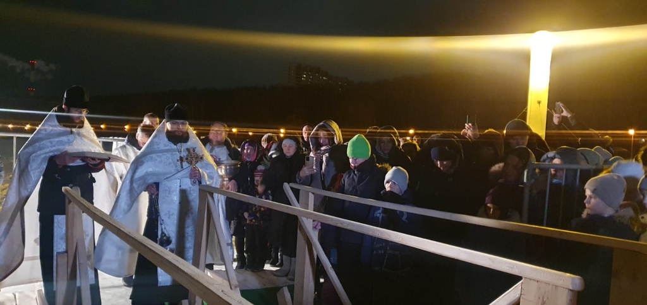

Адрес страницы: http://silino.mos.ru/presscenter/news/detail/11357562.html
Управа района Силино города Москвы

